Jménem občanského sdružení 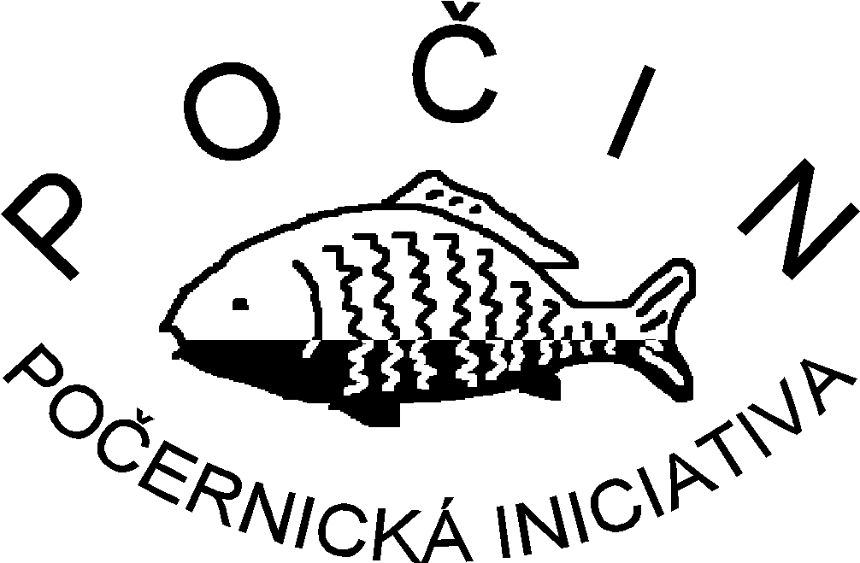 si Vás dovolujeme pozvat na
cestopisnou besedu
od slavných říší starověku po kontroverzní přítomnost Sýrie
Křižovatka historie
kterou tentokrát poslední květnový čtvrtek, tedy
27. května 2010 od 18³⁰


v zasedací síni dolnopočernické radnice(Stará obec 10, Praha - Dolní Počernice)
^{v rámci našeho cyklu}
„Každý poslední čtvrtek novou zemi“
povede a promítáním fotografií doprovodí
David Lachout
Jako vždy budeme podávat stylové občerstvení.
Účast na besedě je zdarma.
Budeme vděčni za jakýkoli příspěvek na režii dle Vašeho vlastního uvážení.

